- Цель нашего занятия – повторить, обобщить, углубить сведения о звуках и буквах, словах и предложениях, об их роли в русском языке.
Вы будете учиться слышать и слушать волшебные звуки нашей речи, учиться чувствовать и понимать мысли. Родное слово – волшебное слово, оно согревает своим теплом. Но самое главное наше занятие будет ОЧЕНЬ ВКУСНЫМ, потому что говорить мы будем о МЁДЕ.
Ученик.
Знают все взрослые и дети:
Мёд вкуснее всего на свете.
Он излечит все болезни.
Мёд из всех лекарств полезней!
- Беседа по вопросам.
Почему мы сегодня вспоминаем о мёде?
Русский народ издавна высоко ценил лечебные свойства мёда, любил этот продукт за необыкновенно приятный вкус.
Как давно людям известен мёд?
Историческая справка.
1 ученик. Мёд известен человеку с незапамятных времён. Древние люди лазили по деревьям в поисках пищи: плодов, гусениц. Так они обнаружили в дуплах деревьев соты с вкусным, сладким продуктом. Позже люди перевели пчёл ближе к своему дому и построили для них специальные домики – ульи.
2 ученик. Учёные считают, что мёд был известен ещё в 700г. до нашей эры. Производством мёда занимались в Древнем Египте и в Древней Греции. Об этом свидетельствуют раскопки. Испокон веков добычей мёда занимались и славяне. В 1891 году в России было основано первое общество пчеловодов.
3 ученик. Многие годы к мёду относились, как к священному продукту, из-за его необыкновенной сладости и целебных свойств. Мёд считался пищей богов, символом благополучия и счастья. Он использовался на кухне только высших сословий и богатых людей, продавался за немыслимую цену. Сейчас мёд применяется в пище, медицине и парфюмерии.
Вот такой удивительный и ценный продукт, о котором мы сегодня поговорим.
- ЗАНИМАТЕЛЬНЫЕ ЗАДАНИЯ.
ЗАДАНИЕ 1.
Народ создал много загадок и пословиц об этом сказочном продукте.
Составьте из данных слов пословицу. (Стол без медов, что песня без слов.)

СТОЛ
МЕДОВ
БЕЗ

БЕЗ
ПЕСНЯ
СЛОВ

ЧТО

Как вы понимаете смысл этой пословицы?
Сколько в ней слов?
Как называются данные части речи? (существительные, предлоги, союз)
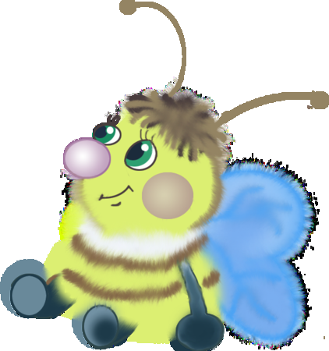
Назовите существительные, определите падеж. (Стол, песня – имен.п. ; слов, медов – род.п.)
Для чего служат предлоги? (Для связи слов в предложении.)
Почему слово «медов» употребляется во множественном числе?
Какой бывает мёд?
Ученик. Мед бывает липовый, подсолнечный, гречишный, акациевый…
Это зависит от того, где пчелы собирают нектар.
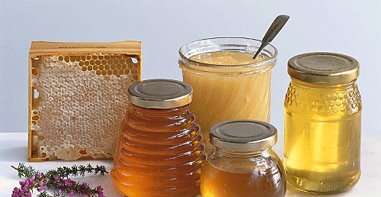

ЗАДАНИЕ 2.
Отгадайте загадку.
Для него прогулка праздник,
И на мёд особый нюх.
Это плюшевый проказник –
Медвежонок… Винни Пух.
Почему гостем нашего занятия стал Винни Пух?
Сладкоежка, любит мёд. За это и пострадал. Его покусали дикие пчёлы.
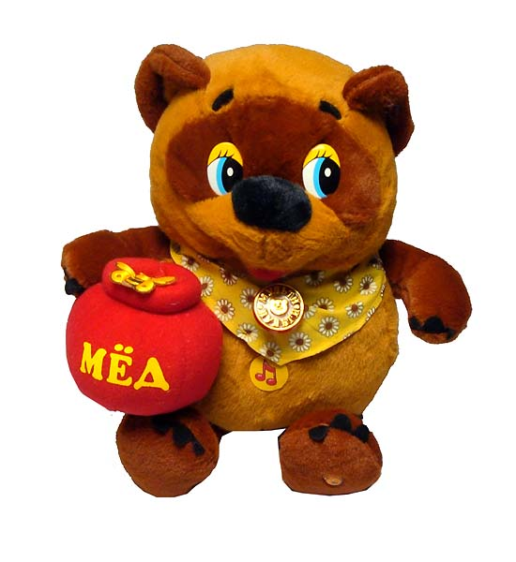
ЗАДАНИЕ 3.
Лексика. Словарная работа.
Что означает слово «медведь»? (мёд, ведает)
Сравните слова «ведьма», «медведь», «невежда».
Оказывается, у этих слов одинаковый корень. Ведьма – обо всём ведает, всё знает. Невежда – ничего не ведает, ничего не знает.

ЗАДАНИЕ 4.
МОРФЕМИКА. СЛОВООБРАЗОВАНИЕ.
Запишите однокоренные слова к слову «мёд».
Мёд, медок, медовый, медвяный, медуница, медный.
Найдите лишнее слово. Докажите. (Одинаково звучащие корни называются корни-омонимы.)
Что означают слова «медвяный», «медуница»?
Медвяный – имеющий вкус или запах мёда. Медуница – растение с душистыми цветами, пахнущими мёдом.
СТИХОТВОРЕНИЕ.
Слово делится на части,
Ах, какое это счастье!
Делать слово из частей
Может каждый грамотей!
О каких частях слова идёт речь?
Разберите слово «медовый» по составу.

ИГРА.
Какие слова называются родственными?
Поиграем в родственные слова. Игра называется «Большие и маленькие».
Утка с утёнком.
Тигр с тигрёнком.
Страус со страусёнком.
Корова с телёнком.
Гусь с гусёнком.
Кот с котёнком.
Слон со слонёнком.
Лошадь с жеребёнком.
Медведь с медвежонком.

Почему у некоторых слов разные корни? (Хотя и животные – родственники, а вот слова не родственные, не однокоренные.)
О медведях мы сегодня много говорили, а вот о самых главных виновниках – пчёлах – совсем забыли. Кто знает, как получается мёд?


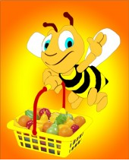
Ученик. Мед пчелы перерабатывают из цветочного сока, нектара. Нектар называют «душа цветов». Пчелы, обнаружив нектар, танцуют на цветке, пыльца попадает им на хоботок, волоски, другие части тела. Затем пчёла прилетает в улей, сметает с себя пыльцу: первая пара ног - с головы, вторая - – с груди, третья - с брюшка. За один раз пчела приносит 11-20 мг нектара. Потом они складывают нектар в соты, перекладывают его несколько раз, смачивая его слюной. Но простым глазом эту работу увидеть невозможно.
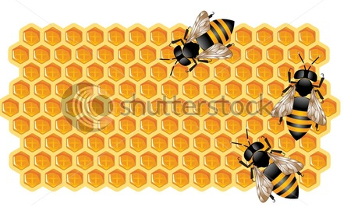

СТИХОТВОРЕНИЕ. Ирина Глазкова

Мишка мёда захотел,
Лез на дерево, пыхтел.
- Ты зачем залез в наш улей?
Улетай отсюда пулей!

Испугался медвежонок
И заплакал, как ребёнок.
- Вы, пожалуйста, простите,
Только мёдом угостите.

Мог бы сразу так сказать,
Чтоб деревья не ломать.
И не лазил б, как мартышка,
Ты за мёдом бурый мишка.

Мишка мёд тихонько ел
И на пчёлок всё глядел,
Пробуй, пробуй, мишка, мёд!
Он здоровье всем даёт!

ИГРА «Чей улей лучше и быстрее»
Выбрать 2 команды детей (пчёл) по 3 человека в каждой.
В сотах находятся буквы, составьте из них слова (аромат, нектар).
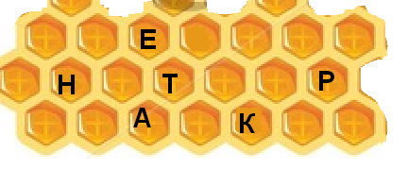
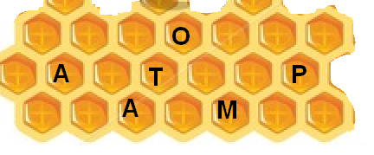

ЗАДАНИЕ 5. Орфографическая работа.
Помогите пчёлкам заполнить мёдом пропущенные ячейки в сотах.
Вставьте в тексте пропущенные буквы.
Пч…линый лек…рь – это мё… .
Пч…ла хворь быстро ун…сёт.
Прибавь к целебной силе вкус,
К зд…ровью ты получишь плюс!
Сколько предложений в этом тексте?
Какие они по интонации? по цели высказывания?

- ИТОГ ЗАНЯТИЯ.
Для чего нужно быть грамотным?
Учиться – всегда пригодится. Знания не всегда даются легко, чаще их надо добывать упорным трудом.
Понравилось вам занятие? А что именно понравилось?
Сегодня мы не только правила учили, а говорили что, «МЁД ИЗЛЕЧИТ ВСЕ БОЛЕЗНИ, ОН ИЗ ВСЕХ ЛЕКАРСТВ ПОЛЕЗНЕЙ»!
За хорошую работу пчёлки всех нас и медвежонка Винни Пуха приглашают в столовую полакомиться вкусным мёдом.

